GEO 1 Le lieu où je vis

 | Je sais ma leçon si…
GEO 1 | Je connais les caractéristiques de mon quartier.
 | Je sais ce qu’est la densité.
 | Je sais ce que sont les services.

Notre école est située dans un quartier résidentiel, au nord de la ville.

L’habitat y est serré (beaucoup d’immeubles, des lotissements). Il y a quelques espaces verts près de l’école.
Notre école est donc située dans un espace urbain.

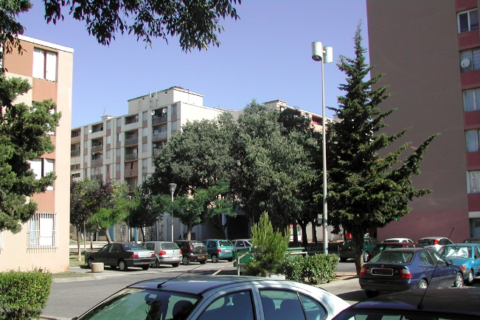

Dans un espace urbain, les habitants sont nombreux : la densité de population est élevée. L’habitat est concentré. Le réseau des voies de circulation est dense.

Dans ma ville, je peux pratiquer des activités variées et trouver des services nombreux. Je peux accéder facilement à tout ça, à pieds ou avec les transports en commun.

Lexique :
- Quartier résidentiel : quartier composé principalement d’habitations.
- Lotissement : ensemble de maisons proches les unes des autres.
- Espace urbain : espace situé dans une ville.
- Densité de population : nombre d’habitants dans un espace donné.
- Services : toutes les choses dont on a besoin dans la vie de tous les jours (commerces, école, loisirs...).
GEO 1 Le lieu où je vis

 | Je sais ma leçon si…
GEO 1 | Je connais les caractéristiques de mon quartier.
 | Je sais ce qu’est la densité.
 | Je sais ce que sont les services.

Notre école est située dans un ............................................................... , au nord de la ville.

L’habitat y est ...................................... (beaucoup d’.............................. , des ......................................... ). Il y a quelques .............................. .................................. près de l’école.
Notre école est donc située dans un ........................................................ .

Dans un .................................................... , les habitants sont ..................................... : la ................................................................. est .......................................... . L’habitat est concentré. Le réseau des .................................................................... est dense.

Dans ma ville, je peux pratiquer des .......................................................... et trouver des ................................................... . Je peux accéder facilement à tout ça, ......................................... ou avec les .......................................................................... .

Lexique :
- ............................................................ : quartier composé principalement d’habitations.
- .............................................. : ensemble de maisons proches les unes des autres.
- ....................................................... : espace situé dans une ville.
- ........................................................... : nombre d’habitants dans un espace donné.
- ............................................... : toutes les choses dont on a besoin dans la vie de tous les jours (commerces, école, loisirs...).

